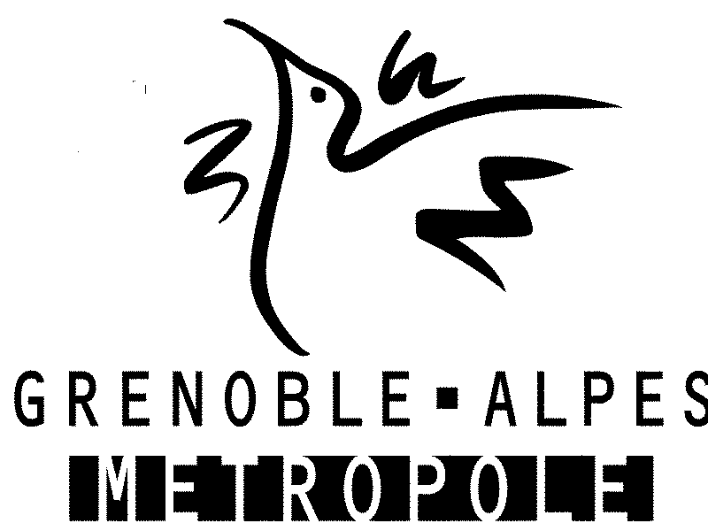

**Dossier de demande de subventions**

**Direction Développement & Attractivité**

**Colloques scientifiques et universitaires – Tourisme d’affaires**

**Exercice 2018**



Madame, Monsieur,

Vous souhaitez déposer une demande de financement auprès de Grenoble-Alpes Métropole dans le cadre d’un événement (congrès, colloque,…) **à caractère universitaire ou scientifique ou lié au tourisme d’affaires.**

**Les dossiers concernant un événement ou une manifestation sont à envoyer 5 mois avant le début de l’événement**

Afin de faciliter l'instruction de votre demande, veuillez compléter le document ci-joint et le retourner à

**Grenoble Alpes Métropole**

**Direction générale adjointe Développement et Attractivité**

**Le Forum**

**3 rue Malakoff**

**38031 GRENOBLE CEDEX 01**

Contact : Fabienne GAGNAIRE

Téléphone : 04.57.38.47.51. – email : [fabienne.gagnaire@lametro.fr](mailto:fabienne.gagnaire@lametro.fr)

# Identification du demandeur, bénéficiaire de la subvention

Nom / Sigle

Intitulé de l’événement : …………………………………………………………………………..

Date de l’événement

Lieu

Montant sollicité :… …… …. € TTC. Budget global de l’opération : € TTC

Budget total prévisionnel de votre structure pour 2018 : ………………………………

Responsable du suivi de la demande :

Nom :

Qualité :

Téléphone :

Courriel :

Adresse du siège social :

Téléphone (impératif) : …………………………………………

Courriel :

Statut juridique  Association loi 1901  Collectivité locale

❑ Établissement public  Autres (précisez)

N° SIRET ou SIREN (obligatoire) : ………………………………………….

Code APE (obligatoire) : …………………………………………..

Date de création .…../….../…...

Activité principale

Nature de la demande – Plan de financement

*(Fournir en annexe un descriptif, le programme détaillé ainsi qu’un budget prévisionnel du projet)*

Descriptif de l’opération projetée

**Estimation de la fréquentation :**

|  |  |  |  |
| --- | --- | --- | --- |
|  | Nombre d'intervenants | Nombre de  participants inscrits attendus | Nombre de spectateurs extérieurs attendus |
| Habitants de la Métropole |  |  |  |
| Extérieurs à la Métropole : |  |  |  |
| * Dont Hors Région Rhône-Alpes |  |  |  |
| * Dont Internationaux |  |  |  |
| Total général |  |  |  |

**Rayonnement territorial**

Localisation de l’événement :

Communes de la métropole impliquées :

**Rayonnement médiatique sollicité :**

❑ Médias spécialisés : ……………………………………………

❑ Médias nationaux et internationaux :………………………………………..

Partenariat presse :  Oui  Non

Si oui, nature du partenariat :

**Plan de financement**

**Budget prévisionnel du projet**

Nom du projet

|  |  |  |  |
| --- | --- | --- | --- |
| DEPENSES | MONTANTS EN EUROS | RECETTES | MONTANTS EN EUROS |
| I - Charges directes affectées à l'action | | I - Ressources directes affectées à l'action | |
| 60 - Achats |  | 70 - Ressources propres |  |
| **- Prestations de service** |  | **- Prestations de service** |  |
| **- Achat de matières et fournitures** |  | **- Vente de marchandise** |  |
| **- Autres fournitures** |  | **- Produits des activités annexes** |  |
| 61 - Services extérieurs |  | 74 - Subventions d'exploitation[1] |  |
| **- Locations** |  | **- Etat (Précisez le(s) ministère(s)** |  |
| **- Entretien et réparations** |  |  |  |
| **- Assurances** |  |  |  |
| **- Documentation** |  | **- Région** |  |
| 62 - Autres services extérieurs |  |  |  |
| **- Rémunérations intermédiaires** |  | **- Département** |  |
| **- Publicité, publication** |  |  |  |
| **- Déplacements missions** |  | **-Commune/EPCI** |  |
| **- Frais postaux et de télécom** |  |  |  |
| **- Services bancaires et autres** |  |  |  |
| 63 - Impôts et taxes |  | **- Organismes sociaux** |  |
| **- Impôts et taxes sur rémunération** |  |  |  |
| **- autres impôts et taxes** |  | **- Fonds européens** |  |
| 64 - Charges du personnel |  | **- ASP (emplois aidés)** |  |
| **- rémunération du personnel** |  | **- Autres recettes (précisez)** |  |
| **- Charges sociales** |  | 75 - Autres produits de gestion |  |
| **- Autre charges de personnel** |  | **Dont cotisations** |  |
| 65 - Autres charges de gestion |  | 76 - Produits financiers |  |
| 66 - Charges financières |  | 77 - Produits exceptionnels |  |
| 67 - Charges exceptionnelles |  | 78 - Reports |  |
| 68 - Dotation aux amortissements |  |  |  |
| II - Charges indirectes affectées à l'action | | II - Ressources indirectes affectées à l'action | |
| **- Charges fixes de fonctionnement** |  |  |  |
| **- Frais financiers** |  |  |  |
| **- Autres** |  |  |  |
| TOTAL DES CHARGES PREVISIONNELLES |  | TOTAL DES PRODUITS PREVISIONNELS |  |
| 86 - Emploi des contributions volontaires en nature |  | 87 - Contributions volontaires en nature |  |
| **- Secours en nature** |  | **- Bénévolat** |  |
| **- Mise à disposition gratuite des biens** |  | **- Prestations en nature** |  |
| **- Personnel bénévole** |  | **- Dons en nature** |  |
| TOTAL DES CHARGES |  | TOTAL DES PRODUITS |  |

# DÉCLARATION SUR L’HONNEUR

# Je soussigné(e), Madame, Monsieur, (nom, prénom) ………………………………………………………….…………………..………..

# …………………………………………………………………………………………………

# Représentant(e) légal(e)* de la structure, en qualité de

# …………………………………………………………………………

# - Déclare que la structure est en règle au regard de l’ensemble des déclarations sociales et fiscales ainsi que des cotisations et des paiements afférents ;

# - Certifie l’exactitude des informations et documents annexés au dossier de demande de subvention à Grenoble Alpes Métropole et notamment l’accord des municipalités en cas d’utilisation d’équipements communaux ;

# - M’engage à fournir à Grenoble Alpes Métropole tous documents complémentaires qui lui paraîtront utiles ;

# - Prend acte du fait que toute fausse déclaration entraînerait le reversement de la subvention attribuée à la structure ;

# - Prend acte que, dans le cadre du financement d’un projet, la non-réalisation du projet entraînerait le reversement de la subvention attribuée à la structure.

# - Prend acte que, dans le cadre du financement d’un projet, l’organisateur s’engage à mettre en place avec Grenoble-Alpes Métropole un « pack de communication » comprenant notamment la possibilité de :

* + Présence du logo de la Métropole sur tous les supports de communication de l’événement ou structure soutenu (arche de départ, bannières, oriflammes, banderoles, kakemonos,...
  + Participation des élus métropolitains lors des temps forts de la manifestation (dîner de gala, inauguration, remise de prix,…)
  + Présence de techniciens métropolitains au Comité de pilotage de l’événement,
  + Possibilité d’inscription à titre gracieux d’une équipe composée d’agents de la Métropole lors de compétitions sportives,
  + Relais d’information sur le site internet de la Métropole des événements des partenaires,
  + Possibilité de disposer d’un contingent de places de spectacles pour des événements soutenus par la Métropole,
  + Disposer d’un espace de promotion de la Métropole « *Grenoble welcomes you* », afin de mettre en place un stand de promotion de la Métropole et de la destination Grenoble au sein du lieu où se tient l’événement,
  + Présence dans les mallettes ou lettre d’information remis aux congressistes (magazine, objet publicitaire,...)
  + Panneaux d’affichage au sein de l’enceinte dans laquelle se déroule l’événement,
  + Stand à l’intérieur du lieu où se déroule l’événement, en lien avec la thématique de la manifestation et les techniciens métropolitains des filières.

# Fait à.....................................…………..............................,le…………………………

# Signature

# *Cachet de la structure*

# Liste des documents à joindre impérativement à la demande

1. Le descriptif détaillé de l'opération, programme de l'événement
2. Un relevé d’identité bancaire,
3. Un budget prévisionnel de l'opération équilibré en dépenses et en recettes,
4. le cas échéant, liste des ressources matérielles et humaines mise à disposition et évaluation du coût de cette mise à disposition.

**A l'issue de la manifestation merci de nous retourner complété le document de bilan qui vous sera adressé avec le courrier de notification de la subvention.**

# Des outils à votre disposition pour l'organisation de votre événement et l'accueil de vos participants

**Le Bureau des Congrès** est un service gratuit de l'Office de Tourisme destiné à faciliter l'organisation des événements en région grenobloise. Le Bureau des Congrès vous accompagne dans toutes les phases de votre projet : soutien à la candidature, assistance à l'organisation, la recherche de lieux, de prestataires et d'hébergement, proposition de programme découverte et de visites guidées, présence sur le congrès...

Contact : +33 (0)4 76 03 37 53 // congres@grenoble-tourisme.com

**Tous les documents de communication concernant votre manifestation devront faire apparaître le logo de Grenoble-Alpes Métropole**

1. Les indications sur les financements demandés auprès d’autres financeurs publics valent déclaration sur l’honneur et tiennent lieu de justificatifs.